Государственное бюджетное дошкольное образовательное учреждение детский сад № 77 Фрунзенского района Санкт - Петербурга

Картотека игр и упражнений на развитие любознательности для детей старшего дошкольного возраста

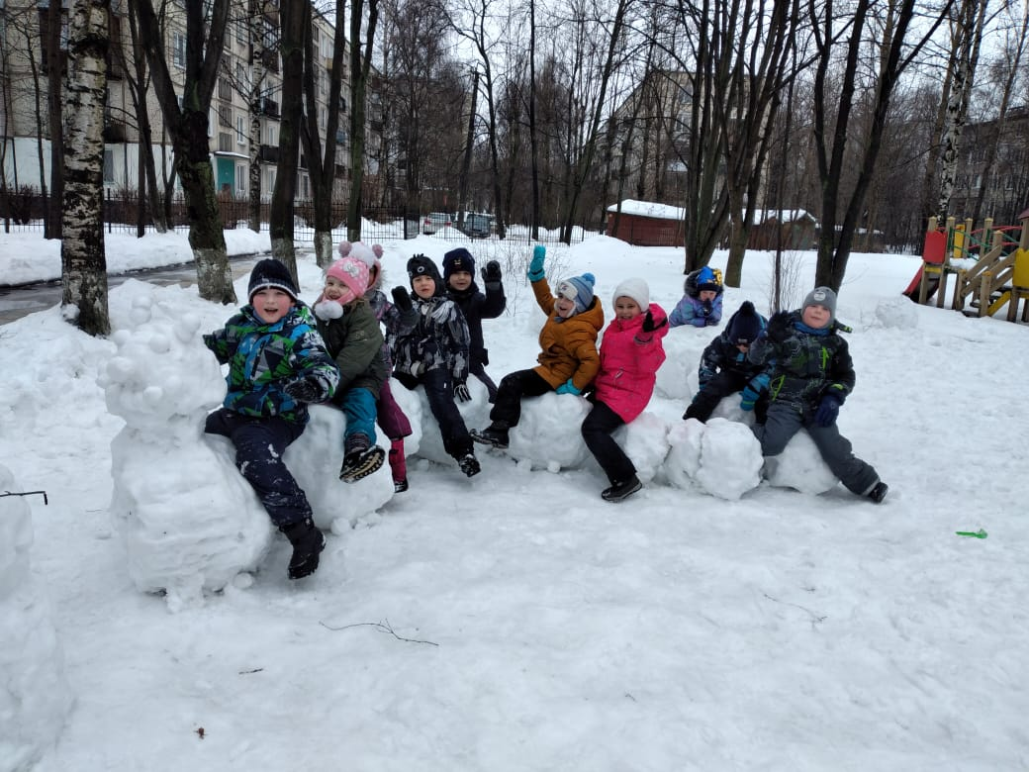

Санкт – Петербург
2023

Логическая цепочка  Упражнение можно проводить в любой ситуации: дома, на прогулке, на домашнем занятии. Взрослый придумывает интересную тему, например, "Зачем нужна одежда?", "Почему идет дождь?", "Откуда берутся грибы?". Изначально вопросы задает взрослый, чтобы научить ребенка выстраивать логическую цепочку вопросов, а затем вопросы может задавать ребенок. Дошкольник отвечает на вопросы до тех пор, пока может найти ответ. Взрослый помогает ему наводящими предложениями или при затруднении сам отвечает на поставленный вопрос. Например, логическая цепочка может быть такая:  - зачем нужна одежда?  - какая бывает одежда?  - без одежды как было бы человеку?  - из чего шьют одежду?  - когда не было ткани, во что одевались люди?  - как они добывали шкуры?  - как можно сшить одежду из шкур? | Преобразуем старое в новое  Любознательность детей можно совершенствовать самым простым способом, если придумывать новое использование старым предметам. Например, взрослый собирает все ненужные вещи (коробочки, пластиковые бутылочки, стаканы, крышки) и предлагает дошкольнику придумать, как можно их еще раз использовать в быту. Из небольших пластиковых бутылочек получатся забавные рожицы зверят, если к ним подклеить ушки и нарисовать глаза, носики, усики; обклеив старую коробочку красивой тканью, можно получить оригинальную шкатулку для подарка. Главное, побуждать малыша самого придумывать различные преобразования, видеть перспективу старой вещи.

Игры – раскопки  Цель:  Игры - раскопки направлены на развитие любознательности, например, "Тайны пирамид", "Юный археолог", "Динозавр в айсберге" или "Потерянная экспедиция".  Описание игры: Смысл всех игр в том, что обязательно нужно раскопать какой-либо артефакт под культурными слоями. Игровые действия помогают открыть древние тайны истории. На досуге интересно устроить конкурс, кто быстрее докопается до артефакта или предложить коллекционирование артефактов | Невидимый рисунок  Цель:  Пробуждать у детей любопытство. Совершенствовать чувственное восприятие  Описание игры: Перед тем как детям уйти домой, воспитатель дарит каждому воспитаннику волшебный рисунок (солнышко, цветок, геометрическую фигуру или букву, цифру). Дети должны отгадать, что нарисовал воспитатель на ладошке или на спине волшебной палочкой.  Материал: «волшебная палочка»

Путешествуем во времени

Есть разные варианты подобных игр - путешествий, в которые можно играть вместе с детьми. Они помогают не только развивать познавательные интересы ребенка, но и учат логическому мышлению.
- Словесная логическая игра начинается с рассказа, ведущего: "В одной стране у каждого жителя была своя машина времени. Жители использовали ее по-разному: одни путешествовали только в прошлое, другие - только в будущее. Но были в этой стране жители, которые не путешествовали и жили в настоящее время. Из-за этого машины заржавели. В этой стране жил Тим, он был очень любопытный, но его семья летала только в прошлое. А ему очень хотелось попасть в будущее. И однажды он пробрался к машине времени, смазал все механизмы, и машина отвезла его в будущее. После возвращения любопытный Тим всем жителям рассказал, как прекрасно будущее. И всем захотелось слетать туда. Но машины времени двигались только туда, куда они привыкли летать. Многие жители не стали даже стараться, а некоторые все-таки научились управлять машиной времени и летать туда, куда хочется". Игроки должны рассказать, куда они отправятся, и что может им встретиться в путешествии, например, в прошлом времени - динозавры, пещерные жители, рыцари, короли и королевы. Или в будущем - роботы, межпланетные космические корабли. Для поддержания интереса и воплощения замысла можно предложить ребенку сделать зарисовку, а остальным участникам игры отгадать, в каком времени побывал игрок.

Я - в зеркале  Упражнение помогает совершенствовать познавательный интерес дошкольников, воплощать творческие замыслы, словесно описывать свои эмоциональные проявления. Взрослый предлагает ребенку нарисовать самого себя в трех зеркалах: голубом - Я в настоящем, зеленом  - Я в прошлом и красном  - Я в будущем.  Затем идет обсуждение рисунков, например, можно спросить дошколёнка, что он чувствовал при рисовании, какие эмоции вызвало у него изображение самого себя в прошлом, настоящем, будущем.  Спросить, в каком времени было легче себя изобразить? Обязательно все рисунки собирать в отдельную папку, возвращаться периодически к этой теме, чтобы проследить, как совершенствуется и активизируется желание познавать себя, представлять себя в будущем. | Невидимый рисунок  Цель:  Пробуждать у детей любопытство. Совершенствовать чувственное восприятие  Описание игры: Перед тем как детям уйти домой, воспитатель дарит каждому воспитаннику волшебный рисунок (солнышко, цветок, геометрическую фигуру или букву, цифру). Дети должны отгадать, что нарисовал воспитатель на ладошке или на спине волшебной палочкой.  Материал: «волшебная палочка»

Рыбки  Цель: создание условий, способствующих развитию у детей познавательной активности, любознательности, познавательной потребности, ознакомление с порядковым счетом в пределах 10 и учить различать вопросы: «Сколько?», «Который?», «Какой?» и правильно отвечать на них.  Материал: картинки с цифрами и рыбками.  Ход игры: Сравни количество рыбок, различающихся по цвету туловища, по размеру, по цвету хвоста и плавников, по форме, по направлению движения. Состав числа 10, из каких чисел можно составить? | Выставка игрушек  Цель: создание условий, способствующих развитию у детей познавательной активности,  любознательности, познавательного интереса, сопоставление определенного количества предметов с цифрами, составление числа из единиц и их двух меньших.  Материал: цифры, изображения предметов в разном количестве (грибы, бабочки, яблоки, клубника, листики).  Ход игры: ведущий приглашает детей на выставку игрушек, обращает их внимание на цифры, которые расположены на полках. К этим цифрам надо расставить определенное количество игрушек. Затем дети объясняют правильность своих действий. Предлагаем детям составить числа 9, 10 из разных игрушек. При этом уточняем, их скольких единиц состоит определенное число. На другие полки дети расставляют по два вида игрушек так, чтобы всего на полке стояло 8 (9, 10) игрушек. Уточняем, как дети составили числа их двух меньших.

Кто больше запомнит  Цель: создание условий, способствующих развитию у детей познавательной активности, любознательности, познавательной потребности, закрепление у детей умения зрительно узнавать в окружающем пространстве цвет, форму, величину предметов, развитие зрительного внимания, памяти.  Ход игры:  В игре принимают участие несколько детей. Им предлагается в течение нескольких минут увидеть вокруг себя как можно больше предметов одного и того же цвета, величины, формы. По сигналу один ребенок начинает называть, а другой дополняет. | Скажи правильно  Цель: создание условий, способствующих развитию у детей познавательной активности, любознательности, познавательной потребности, ознакомление с порядковым счетом в пределах 10, умение различать вопросы «Сколько?», «Который?», «Какой?» и правильно отвечать на них.  Материал: коробка, цифры  Ход игры: Откройте коробки и выложите числовой ряд от 1 до 10 слева направо.  Все приготовились, начали работать: покажите число больше 5 на 1 (6); маленькое число (1); число, которое меньше 7 на 1 (6); число, обозначающее день недели - вторник (2); число, последующее числа 4(5).

Красивый узор  Цель: создание условий, способствующих развитию у детей познавательной активности, любознательности, познавательного интереса, учить осуществлять выбор величин по слову-названию предметов, развивать внимание; формировать положительное отношение к полученному результату - ритмичному чередованию величин.  Материал: полоски чистой плотной бумаги по числу детей, геометрические формы разной величины для выкладывания узора (круги, квадраты, ромбы, шестиугольники и др.); подносы, наборное полотно.  Ход игры: педагог раздает детям листы бумаги и ставит на стол подносы с геометрическими формами. Говорит, что сейчас они будут выкладывать красивый узор, показывает образец действия: «Большой квадрат. (Берет форму и вставляет в наборное полотно). Маленький квадрат, еще маленький квадрат». (Вновь вставляет в полотно и т. д.) затем педагог предлагает выкладывать формы под диктовку. Вначале он следит не только за правильным чередованием величин, но и затем, чтобы дети действовали слева направо и соблюдали одинаковое расстояние между элементами. При повторном проведении задания дают другие формы, изменяется и их чередование. В заключении педагог рассматривает получившиеся узоры, дает всем работам положительную оценку. | Волшебный ящик  Цель: Развивать фантазию, воображение, любопытство.  Описание игры: дети садятся на стульчиках в круг. Воспитатель ставит в середину «волшебный ящик», показывает, как он открывается, поскольку ящик волшебный, внутри его есть все, что только существует на свете. Дети по очереди подходят к ящику и не слова не говоря достают из него то, что задумали при этом показывая, что можно с этим предметом делать. Остальные отгадывают.

.

